Dưới đây là hướng dẫn chi tiết về cách thực hiện và giải thích từng phần trong quy trình đo và phân tích đặc tuyến Volt-Ampere (V-A) của các linh kiện bán dẫn (như diode, diode Zener, diode Schottky, LED) dựa trên nội dung từ các hình ảnh mà bạn đã chia sẻ.

**Mục tiêu chung của bài thực hành:**

* Xác định đường đặc tuyến V-A (Volt-Ampere) của các loại diode.
* Đo các tham số quan trọng như điện áp ngưỡng (Vf) ở chiều thuận, dòng điện tương ứng If, điện áp ổn định (V_z) của Zener (nếu có), và các thông số đặc trưng khác.
* So sánh kết quả đo được với giá trị trong datasheet của linh kiện.

**1. Nguyên lý chung và chuẩn bị thí nghiệm**

* **Nguyên lý đặc tuyến V-A:** Đặc tuyến V-A thể hiện mối quan hệ giữa điện áp đặt vào linh kiện (V) và dòng điện chạy qua linh kiện (I). Với diode:  
  + Ở **chiều thuận**, khi đặt điện áp dương từ anode sang cathode vượt qua ngưỡng nhất định (thường khoảng 0.6-0.7V đối với diode Si 1N4148, thấp hơn với Schottky), dòng điện tăng nhanh.
  + Ở **chiều ngược**, dòng điện rất nhỏ, gần như không đổi (dòng ngược rất bé), cho tới khi đạt điện áp đánh thủng (với Zener là điện áp ổn định, với diode thường là điện áp đánh thủng rất lớn).
* **Linh kiện sử dụng:**
  + Diode bán dẫn thường (ví dụ 1N4148)
  + Diode Schottky (ví dụ 1N5819)
  + Zener diode (BZX84-xx)
  + LED (FYL S0603 UGC)
  + Transistor (được sử dụng với kết nối B & E song song để khảo sát như một diode, hoặc như linh kiện tham chiếu)
* **Thiết bị đo:**
  + Nguồn tín hiệu (bộ phát sóng hình sin, hình vuông hoặc nguồn DC quét)
  + Điện trở đo dòng (rất quan trọng, thường là điện trở nhỏ để chuyển đổi dòng điện thành điện áp đo được)
  + Máy hiện sóng (oscilloscope)
  + Đồng hồ vạn năng (multimeter)
* **Mạch cơ bản để đo V-A (theo tài liệu mô phỏng DC Analysis):** Một nguồn áp DC (V1) nối tiếp với diode D cần đo và một điện trở R rất nhỏ (ví dụ 1 Ω hoặc 100 Ω tùy theo thiết kế).  
   Dòng điện qua diode sẽ được tính gián tiếp bằng cách đo điện áp rơi trên điện trở này (I = V_R / R).  
   Ta biến thiên V1 (từ giá trị âm sang dương hoặc ngược lại) và ghi lại I và V_D để vẽ đặc tuyến.  
    
   Trong quá trình mô phỏng, DC Analysis cho phép ta sweeping nguồn áp V1 từ -10 V đến +10 V chẳng hạn. Kết quả là một dãy giá trị (V, I) để vẽ đồ thị V-A.

**2. Xây dựng đặc tuyến V-A trong phần mềm mô phỏng (ví dụ: LTspice, PSpice, Multisim)**

* **Thiết lập DC Analysis:**
  + Chọn linh kiện diode (1N4148...) đặt trong mạch.
  + Nối điện trở đo dòng (R1) nhỏ nối tiếp với diode.
  + Thiết lập nguồn áp quét (V1) với dải quét (Ví dụ: từ -10 V đến +10 V, bước nhảy 1 V hoặc nhỏ hơn).
  + Chạy phân tích DC (DC Sweep). Phần mềm sẽ cho biểu đồ I(V) hoặc V(I).
* **Lưu ý:** Khi mô phỏng, chiều dòng điện (I) có thể hiển thị âm nếu hướng chọn của điện trở hoặc phần tử bị ngược. Điều này không sai, chỉ cần hiểu đúng hướng dòng.  
   Kết quả: Ta thu được đặc tuyến thuận-ngược của diode (đường cong đặc trưng).

**3. Thực hiện đo thực tế trên mạch thí nghiệm (Lab thực tế)**

* **Sơ đồ kết nối (theo hình minh họa):**
  + Bộ tạo tín hiệu (function generator) kết nối với mạch thực nghiệm.
  + Mạch thực nghiệm có:
    - Cuộn biến áp hoặc linh kiện mô phỏng nguồn AC (nếu dùng tín hiệu xoay chiều)
    - Các diode cần khảo sát đặt trên bo mạch.
    - Điện trở đo dòng (điện trở rất nhỏ, nối tiếp diode) để chuyển dòng điện thành điện áp đo.
  + Máy hiện sóng (oscilloscope) kết nối:
    - Kênh X đo điện áp trên diode
    - Kênh Y đo điện áp trên điện trở đo dòng (từ đó suy ra dòng điện).
* Kết quả trên máy hiện sóng ở chế độ XY sẽ hiển thị đặc tuyến V-A.
* **Điều chỉnh thông số tín hiệu:**
  + Tần số F: khoảng 200-400 Hz (trong ví dụ)
  + Biên độ A: 8-10 Vpp (điện áp biến đổi từ -4 V đến +4 V chẳng hạn)
  + Offset = 0 V (tín hiệu xoay chiều trung tính)
* Lý do sử dụng nguồn AC hoặc quét áp:  
   Khi dùng nguồn AC sin, diode sẽ được phân cực thuận trong nửa chu kỳ dương và phân cực ngược trong nửa chu kỳ âm. Máy hiện sóng XY sẽ hiển thị một đường cong V-A qua một chu kỳ.

**4. Đo đạc và xử lý số liệu:**

* **Trên oscilloscope:**
  + Xem đặc tuyến ở chế độ XY.
    - Trục X: điện áp trên diode (V_d)
    - Trục Y: điện áp trên điện trở đo dòng (V_R). Dòng điện qua diode I = V_R / R.
  + Có thể bật bộ lọc số (low-pass filter) nếu nhiễu quá lớn, nhưng không nên làm mượt quá vì mất chi tiết.
  + Nếu đường đặc tuyến bị đảo chiều trên kênh dòng, có thể dùng chế độ đảo (invert) kênh Y.
* **Đo tham số:**
  + **Diode thuận:** Xác định điện áp ngưỡng Vf tại điểm dòng điện bắt đầu tăng mạnh (ví dụ I = 1mA). Từ đó rút ra Vf.
  + Ghi lại điện áp Vf và dòng If tương ứng.
  + **Zener diode (Stabilitron):** Khi phân cực ngược, tại điện áp Zener V_z, dòng điện ngược tăng mạnh.  
     Đo V_z (V_imin) tại dòng Zener ổn định I_min.  
     Cũng đo điện áp thuận Vf và dòng thuận If tương tự diode thường.
  + **LED:** Xác định điện áp thuận (thường cao hơn diode Si, khoảng 1.8-3.3 V tuỳ màu LED).  
     Do LED có một điện áp thuận đặc trưng cho màu sắc, có thể xác định màu LED nếu chưa rõ.
* **Chuyển đổi dữ liệu:** Dữ liệu đo được có thể xuất ra (nếu máy hiện sóng hỗ trợ) và nhập vào phần mềm xử lý (Excel, Matlab) để:  
  + Chọn 1 chu kỳ tín hiệu.
  + Từ điện áp trên R đo dòng, tính ra I.
  + Vẽ đồ thị I = f(V) hoặc V = f(I).
  + Xác định điểm đặc trưng (Vf tại If chuẩn, Vz tại Iz chuẩn).
* **So sánh với datasheet:** Lấy datasheet của 1N4148, 1N5819, BZX84, LED... để so sánh giá trị đo được:  
  + Điện áp thuận Vf có khớp với giá trị điển hình từ datasheet (ví dụ 1N4148: Vf ≈ 0.7V ở If=1mA)?
  + Điện áp Zener của diode Zener có gần giá trị danh định không?
  + LED phát màu gì (nếu LED không trong suốt)? Điện áp thuận LED tương ứng màu sắc?

Việc so sánh cho thấy thiết bị đo đạc, mạch thực tế, và linh kiện thực có thể sai lệch nhẹ so với catalog, từ đó nêu bật tính thực tiễn của phép đo.

**5. Đo bằng đồng hồ vạn năng trong chế độ kiểm tra diode:**

* Để xác nhận:
  + Dùng chế độ đo diode của multimeter (thường có icon diode) để đo điện áp thuận. Kết quả hiển thị trực tiếp điện áp rơi.
  + Với Zener, cần có nguồn đủ lớn để đạt điện áp Zener (vì chế độ diode multimeter thường chỉ 3V max). Phải kiểm tra bằng cách cấp nguồn ngoài và đo bằng Vôn kế.
* Lưu ý rằng multimeter chỉ cho thông tin cố định (thường là điện áp thuận), không thể hiển thị đầy đủ đặc tuyến như oscilloscope. Tuy nhiên, multimeter có thể dùng để xác định điện áp đánh thủng Zener (bằng một mạch riêng cấp nguồn DC >3V).

**6. Chuẩn bị bảng kết quả (Protocol):**

* Trong bảng kết quả, liệt kê các giá trị đo được:
  + Số thứ tự diode.
  + Điện áp rơi ở các mức dòng khác nhau (1mA, 1.5mA...).
  + Chiều thuận: Ghi lại Vf.
  + Chiều ngược: Ghi lại V_z nếu là Zener.
  + So sánh kết quả với datasheet, ghi nhận sai số, và giải thích.

**Tóm lại quy trình:**

1. **Chuẩn bị linh kiện, mạch đo, đặt điện trở đo dòng.**
2. **Kết nối máy hiện sóng ở chế độ XY:** X đo V_d, Y đo V_R (từ đó suy ra I).
3. **Cấp nguồn bằng máy phát tín hiệu (hoặc nguồn DC Sweep).**
4. **Thu nhận dữ liệu trên oscilloscope, xuất ra, tính toán I = V_R / R.**
5. **Xác định điểm điện áp ngưỡng, điện áp Zener, so sánh với datasheet.**
6. **Ghi kết quả vào bảng, phân tích và rút ra kết luận.**

Các bước này đảm bảo bạn hiểu rõ và triển khai thực tế việc đo đặc tuyến V-A, từ giai đoạn chuẩn bị, cài đặt, đo lường, cho đến xử lý, so sánh và báo cáo kết quả.

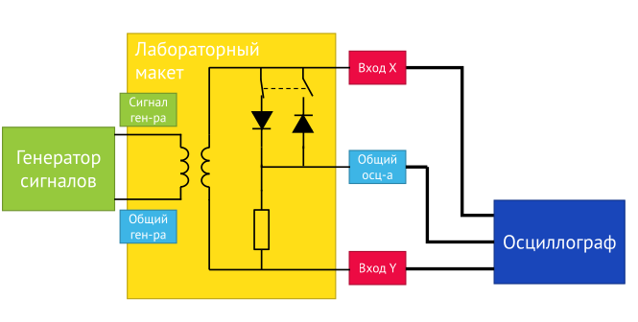

### **1. Thành phần trong sơ đồ**

**Bộ tạo tín hiệu (Signal Generator):**Là nguồn tín hiệu đầu vào, tạo sóng điện áp (ví dụ: hình sin hoặc vuông) để kích thích mạch thí nghiệm.  
**Это источник входного сигнала, который генерирует электрические волны (например, синусоидальные или прямоугольные) для возбуждения экспериментальной схемы.**

Kết nối:  
Đầu ra của bộ tạo tín hiệu nối với đầu vào của mạch thí nghiệm.  
**Выход генератора сигнала подключается ко входу экспериментальной схемы.**Có đường dây chung (ground).  
**Имеется общая линия (земля).**

**Mạch thí nghiệm (Laboratory Mock-up):**Mạch thí nghiệm chứa linh kiện cần đo (trong trường hợp này là diode) và một điện trở đo dòng điện.  
**Экспериментальная схема содержит компонент, который необходимо измерить (в данном случае диод), и резистор для измерения тока.**

Cấu trúc bên trong:  
Diode: Được đặt trong mạch thí nghiệm để phân cực và đo dòng.  
**Диод: Устанавливается в экспериментальную схему для поляризации и измерения тока.**Điện trở (Resistor): Nối tiếp với diode, dùng để đo dòng điện gián tiếp qua điện áp rơi trên nó.  
**Резистор: Подключен последовательно с диодом и используется для косвенного измерения тока через падение напряжения на нем.**

**Máy hiện sóng (Oscilloscope):**Dùng để đo và hiển thị đồ thị đặc tuyến V-A của diode.  
**Используется для измерения и отображения графика вольт-амперной характеристики диода.**

Các kênh kết nối:  
Kênh X: Đo điện áp trên diode (𝑉𝑑), kết nối trực tiếp từ hai đầu diode.  
**Канал X: Измеряет напряжение на диоде (𝑉𝑑), подключается непосредственно к двум выводам диода.**Kênh Y: Đo điện áp trên điện trở (𝑉𝑅), dùng để tính dòng điện qua diode (𝐼=𝑉𝑅/𝑅).  
**Канал Y: Измеряет напряжение на резисторе (𝑉𝑅) и используется для расчета тока через диод (𝐼=𝑉𝑅/𝑅).**

### **2. Nguyên lý hoạt động**

**Nguồn tín hiệu (AC):**Tạo sóng điện áp 𝑉𝑖𝑛 thay đổi tuần hoàn (hình sin hoặc hình vuông) với biên độ đủ lớn để khảo sát đặc tuyến thuận và ngược của diode.  
**Генерирует периодическое напряжение 𝑉𝑖𝑛 (синусоидальное или прямоугольное) с достаточно большой амплитудой для исследования прямой и обратной характеристики диода.**

Khi tín hiệu đi qua nửa chu kỳ dương:  
Diode bị phân cực thuận.  
**Во время положительного полупериода диод находится в прямом смещении.**Dòng điện tăng mạnh khi vượt qua ngưỡng 𝑉𝑓.  
**Ток резко увеличивается, когда напряжение превышает пороговое значение 𝑉𝑓.**

Khi tín hiệu đi qua nửa chu kỳ âm:  
Diode bị phân cực ngược.  
**Во время отрицательного полупериода диод находится в обратном смещении.**Dòng điện rất nhỏ cho đến khi đạt điện áp đánh thủng (nếu có).  
**Ток очень мал, пока не будет достигнуто напряжение пробоя (если оно есть).**

**Đo đạc:**Điện áp trên diode (𝑉𝑑) được hiển thị trên trục 𝑋 của máy hiện sóng.  
**Напряжение на диоде (𝑉𝑑) отображается на оси 𝑋 осциллографа.**Điện áp trên điện trở đo dòng (𝑉𝑅) hiển thị trên trục 𝑌, dòng điện 𝐼 tính từ 𝐼=𝑉𝑅/𝑅.  
**Напряжение на резисторе (𝑉𝑅) отображается на оси 𝑌, ток 𝐼 рассчитывается как 𝐼=𝑉𝑅/𝑅.**

### **3. Quy trình thực hiện**

**Chuẩn bị mạch:**Lắp mạch thí nghiệm theo sơ đồ, đảm bảo kết nối đúng giữa các thành phần:  
**Соберите экспериментальную схему по схеме, убедившись в правильном подключении всех компонентов:**

* Bộ tạo tín hiệu cấp điện áp biến đổi.  
  **Генератор сигнала подает изменяющееся напряжение.**
* Điện trở và diode được kết nối nối tiếp.  
  **Резистор и диод подключаются последовательно.**
* Máy hiện sóng được kết nối với mạch để đo 𝑉𝑑 và 𝑉𝑅.  
  **Осциллограф подключается к схеме для измерения 𝑉𝑑 и 𝑉𝑅.**

**Cấp tín hiệu:**Chọn tín hiệu từ bộ tạo tín hiệu (thường là hình sin) với:  
**Выберите сигнал от генератора сигнала (обычно синусоидальный) с параметрами:**

* Tần số: 200 - 400 Hz.  
  **Частота: 200 - 400 Гц.**
* Biên độ: 8 - 10 Vpp.  
  **Амплитуда: 8 - 10 В пик-пик.**
* Offset: 0 V (để tín hiệu cân đối qua điểm 0).  
  **Смещение: 0 В (для симметрии сигнала относительно нуля).**

**Quan sát trên máy hiện sóng:**Đặt chế độ XY trên oscilloscope.  
**Установите осциллограф в режим XY.**Đồ thị đặc tuyến V-A xuất hiện với:  
**На экране появится график вольт-амперной характеристики, где:**

* Trục 𝑋: Biểu diễn điện áp trên diode.  
  **Ось 𝑋: Отображает напряжение на диоде.**
* Trục 𝑌: Biểu diễn dòng điện qua diode (tính từ 𝑉𝑅).  
  **Ось 𝑌: Отображает ток через диод (вычисляется по 𝑉𝑅).**

**Ghi nhận và phân tích dữ liệu:**Đo các giá trị quan trọng như 𝑉𝑓 (điện áp ngưỡng), 𝑉𝑧 (điện áp Zener, nếu có).  
**Измерьте важные значения, такие как 𝑉𝑓 (пороговое напряжение) и 𝑉𝑧 (напряжение Зенера, если есть).**Xuất đồ thị để xử lý và so sánh với datasheet.  
**Экспортируйте график для обработки и сравнения с техническими характеристиками (datasheet).**

### 4. Графики ВАХ исследуемых устройств **(Đồ thị đặc tuyến V-A của diode)**

#### Đặc tuyến của diode thứ nhất

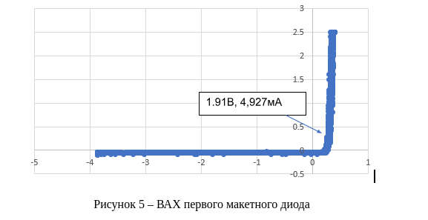

**Điện áp ngưỡng (Пороговое напряжение)** 𝑉𝑓 = 1.91 V, dòng điện thuận (прямой ток) 𝐼𝑓 = 4.927 mA.

**Điện áp tương đối cao, có thể đây là LED (Light Emitting Diode), do LED có 𝑉𝑓 điển hình cao hơn diode bán dẫn silicon thông thường.  
Относительно высокое напряжение указывает на то, что это может быть светодиод (LED), так как у LED типичное значение 𝑉𝑓 выше, чем у обычного кремниевого диода.**

#### Đặc tuyến của diode thứ hai

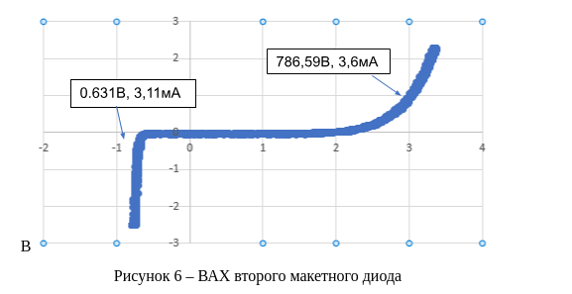

**Điện áp ngưỡng (Пороговое напряжение)** 𝑉𝑓 = 0.631 V, (dòng điện thuận) прямой ток 𝐼𝑓 = 3.11 mA.

**Điện áp ngưỡng điển hình của diode silicon (1N4148), phù hợp với đặc tính của diode tín hiệu.  
Типичное пороговое напряжение для кремниевого диода (1N4148), соответствует характеристикам сигнального диода.**

#### Đặc tuyến của diode thứ ba

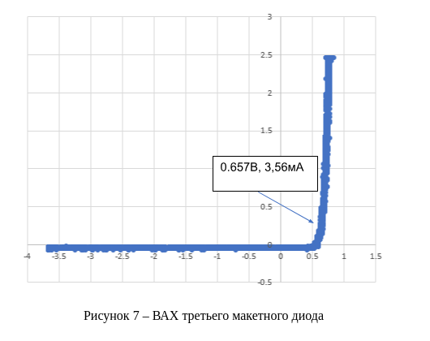

**Điện áp ngưỡng Пороговое напряжение**𝑉𝑓 = 0.657 V, dòng điện thuận (прямой ток) 𝐼𝑓 = 3.56 mA.

**Tương tự hình 2, rất có thể đây cũng là một diode silicon tiêu chuẩn.  
Как и на рисунке 2, это, скорее всего, также стандартный кремниевый диод.**

#### Đặc tuyến của diode thứ tư

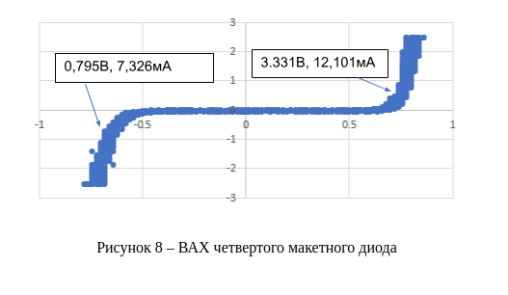

**Điện áp ngưỡng**𝑉𝑓 = 0.795 V, dòng điện thuận 𝐼𝑓 = 7.326 mA.  
**Пороговое напряжение**𝑉𝑓 = 0.795 В, прямой ток 𝐼𝑓 = 7.326 мА.

**Điện áp ổn định (reverse breakdown voltage):**𝑉𝑧 = 3.331 V, dòng điện 𝐼𝑧 = 12.101 mA.  
**Стабильное напряжение (обратное пробивное напряжение):**𝑉𝑧 = 3.331 В, ток 𝐼𝑧 = 12.101 мА.

**Đây là diode Zener, với 𝑉𝑧 phù hợp để ổn định điện áp.  
Это стабилитрон (диод Зенера) с 𝑉𝑧, подходящим для стабилизации напряжения.**

#### Đặc tuyến của diode thứ năm

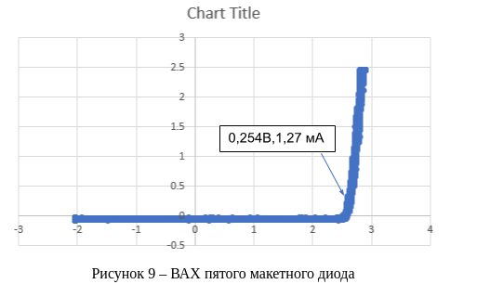

**Điện áp rất thấp, cho thấy đây là diode Schottky, đặc trưng bởi 𝑉𝑓 thấp hơn so với diode silicon.**

**Очень низкое напряжение указывает на то, что это диод Шоттки, характерный более низким 𝑉𝑓 по сравнению с кремниевым диодом.**